Resolución del Pleno del Instituto de Transparencia, Acceso a la Información Pública y Protección de Datos Personales del Estado de México y Municipios, con domicilio en Metepec, Estado de México, de fecha doce de agosto de dos mil veinte.
VISTO el expediente formado con motivo del recurso de revisión 01057/INFOEM/IP/RR/2020, promovido por el C. Xxxxx Xxxxxx Xxxxxxx, en lo sucesivo EL RECURRENTE, en contra de la respuesta emitida por el Ayuntamiento de Toluca, en lo sucesivo EL SUJETO OBLIGADO, se procede a dictar la presente resolución con base en lo siguiente:
RESULTANDO
- En fecha once de enero de dos mil veinte se presentó la solicitud de acceso a la información pública, misma que se registró con número 00024/TOLUCA/IP/2020, el día trece de enero de dos mil veinte, al ser el día hábil siguiente de la presentación, en la que se requirió través del Sistema de Acceso a la Información Mexiquense, en lo subsecuente EL SAIMEX ante EL SUJETO OBLIGADO, lo siguiente:
“1.- Copia del documento donde conste el costo para la obra mediante la cual se pintaron de blanco los portales de Toluca.(Durante la actual administración municipal). 2.- Copa del documento donde conste el contrato de la empresa que se encargo de la obra, así como facturas de todos los insumos o productos utilizados. 3.- Copia del documento donde conste que el Instituto Nacional de Antropología e Historia avaló que el color blanco es el idóneo para Los Portales de Toluca.” (Sic)

- En cumplimiento al artículo 162 de la Ley de Transparencia y Acceso a la Información Pública del Estado de México y Municipios, en fechas veintidós, veintiocho y treinta de enero de dos mil veinte y cuatro de febrero de dos mil veinte,
La Titular de la Unidad de Transparencia del SUJETO OBLIGADO, mediante los folios números 00024/TOLUCA/IP/2020/TSP/0001, 00024/TOLUCA/IP/2020/TSP/0002, 00024/TOLUCA/IP/2020/TSP/0003, 00024/TOLUCA/IP/2020/TSP/0004, 00024/TOLUCA/IP/2020/TSP/0005, 00024/TOLUCA/IP/2020/TSP/0006 y 00024/TOLUCA/IP/2020/TSP/0007, turnó el requerimiento de información a los Servidores Públicos Habilitados de la Dirección General de Administración, Dirección General de Servicios Públicos, Tesorería Municipal, Secretaría de Ayuntamiento, y Dirección General de Desarrollo Urbano y Obra Pública, a fin de colmar la solicitud de acceso a la información; tal y como, se aprecia en la imagen siguiente:
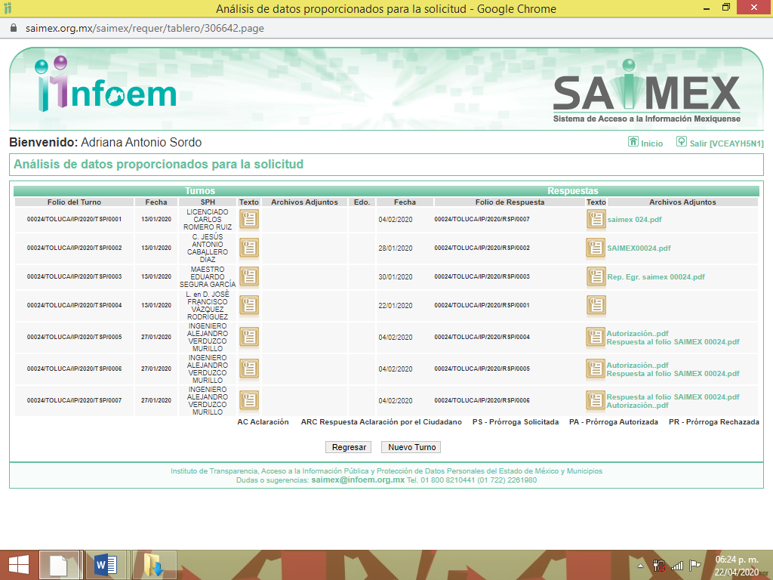

- De las constancias que obran en EL SAIMEX, se advierte que en fecha cuatro de febrero de dos mil veinte, la Titular de la Unidad de Transparencia del SUJETO OBLIGADO dio respuesta a la solicitud de información, en los siguientes términos:

“…En respuesta a la solicitud recibida, nos permitimos hacer de su conocimiento que con fundamento en el artículo 53, Fracciones: II, V y VI de la Ley de Transparencia y Acceso a la Información Pública del Estado de México y Municipios, le contestamos que:

Con fundamento en los artículos 4, 7, 23 fracción lV, 53 fracciones ll, lV y V de la Ley de Transparencia y Acceso a la Información Pública del Estado de México y Municipios, y en atención a su solicitud 00024/TOLUCA/IP/2020 mediante la cual requiere: “1.- Copia del documento donde conste el costo para la obra mediante la cual se pintaron de blanco los portales de Toluca.(Durante la actual administración municipal). 2.- Copa del documento donde conste el contrato de la empresa que se encargo de la obra, así como facturas de todos los insumos o productos utilizados. 3 .- Copia del documento donde conste que el Instituto Nacional de Antropología e Historia avaló que el color blanco es el idóneo para Los Portales de Toluca.”Sic Al respecto, se adjunta respuesta emitida por la Dirección General de Administración y la Dirección General de Desarrollo Urbano y Obra Pública. Sin más por el momento reciba un cordial saludo.” (Sic)

Así mismo, adjuntó a la respuesta, los siguientes archivos electrónicos:

- Respuesta al folio SAIMEX 00024.pdf; consistente en oficio de fecha treinta y uno de enero de dos mil veinte, mediante el cual el Director General de Desarrollo Urbano y Obra Pública, adjuntó la autorización No. 401.3S.1-2019/262F, de fecha tres de diciembre de dos mil diecinueve, emitida por el centro INAH Estado de México.
- Autorización..pdf; consistente en la autorización No. 401.3S.1-2019/262F, mediante el cual, el encargado de despacho del centro INAH Estado de México, autorizó el proyecto de los trabajos de reintegración de cromática del inmueble conocido como los portales de Toluca, Estado de México.
- saimex 024.pdf; consistente en el oficio de fecha cuatro de febrero de dos mil veinte, a través del cual, la Jefa de Departamento de Programación de Comités, señaló que después de una búsqueda exhaustiva y razonable, se identificó el procedimiento, AD/HAT/RP/19B/2019, por un monto de 1,411,481.62 (Un millón cuatrocientos once mil cuatrocientos ochenta y un mil pesos 00/100 M.N.), relativo a la Adquisición de materiales para el remozamiento de los portales del Centro Histórico.

- Inconforme con la respuesta proporcionada por el SUJETO OBLIGADO, en fecha diecisiete de febrero de dos mil veinte, EL RECURRENTE a través del SAIMEX, interpuso el recurso de revisión objeto del presente estudio, al que se le asignó el número 01057/INFOEM/IP/RR/2020, en el que señaló como acto impugnado lo siguiente:
“Respuesta de la Unidad de Información.” (Sic)
Así como razones o motivos de inconformidad:
“No se entregó toda la información solicitada.” (Sic)
- En fecha diecisiete de febrero de dos mil veinte, el recurso de que se trata se envió electrónicamente al Instituto de Transparencia, Acceso a la Información Pública y Protección de Datos Personales del Estado de México y Municipios y con fundamento en el artículo 185, fracción I de la Ley de Transparencia y Acceso a la Información Pública del Estado de México y Municipios, se turnó, a través del SAIMEX, a la Comisionada EVA ABAID YAPUR, a efecto de que decretara su admisión o desechamiento.
- En fecha veintiuno de febrero de dos mil veinte, atento a lo dispuesto en el artículo 185, fracciones I, II y IV, de la Ley de Transparencia y Acceso a la Información Pública del Estado de México y Municipios, se acordó la admisión a trámite del referido recurso de revisión, así como la integración del expediente respectivo, mismo que se puso a disposición de las partes, para que en el plazo máximo de siete días hábiles, EL RECURRENTE realizara manifestaciones, alegatos y ofreciera las pruebas que a su derecho conviniera y, en el caso del SUJETO OBLIGADO, para que exhibiera el Informe Justificado correspondiente.
- En cumplimiento a lo anterior, de las constancias del expediente electrónico del SAIMEX, se observó que en fecha cuatro de marzo de dos mil veinte, EL SUJETO OBLIGADO rindió su Informe Justificado adjuntando los siguientes archivos electrónicos:
- INFORME JUSTIF DEL RR 01057.pdf; consistente en el Informe Justificado, signado por la Titular de la Unidad de Transparencia, mediante el cual, señaló que se anexa oficio signado por el Director General de Administración donde se anexa la respuesta del Departamento de Programación de Comités, dependiente de la Dirección de Recursos Materiales y la información soporte en medio magnético constante en los archivos FACTURA C114 NEXO 8 y FALLO DE ADJUDICACIÓN AD-HAT-RP-19B-2019 ANEXO 9; anexó también el oficio de respuesta del Director General de Servicios Públicos, en el que se mencionó que en observancia al Código Reglamentario Municipal de Toluca vigente, no corresponde alguna acción referente a lo solicitado, motivo por el cual ratificó su respuesta inicial; de igual forma, anexó el oficio de fecha diecinueve de febrero de dos mil veinte, donde el Tesorero Municipal ratificó su respuesta inicial; se anexo también, el oficio de fecha diecinueve de febrero de dos mil veinte, en el que, el Secretario del Ayuntamiento ratificó su respuesta inicial y refirió que lo solicitado por el particular, no se encuentra en el ámbito de sus atribuciones y finalmente anexó el oficio de fecha dieciocho de febrero de dos mil veinte, a través, del cual, el Director General de Desarrollo Urbano y Obra Pública, señaló que dio respuesta oportuna e informó al solicitante ser competente únicamente en lo que concierne al numeral 3, proporcionando la autorización de fecha tres de diciembre de dos mil diecinueve, emitida por el Centro INAH, Estado de México.
- FACTURA C114 nexo 8.pdf, consistente en la factura emitida por la empresa CONSAGE S.A. DE C.V. a favor del Municipio de Toluca, por la cantidad de 1,411,481.62 (Un millón cuatrocientos once mil cuatrocientos ochenta y un mil pesos 00/100 M.N.), relativo a la Adquisición de materiales para el remozamiento de los portales del Centro Histórico.
- fallo de adjudicacion AD-HAT-RP-19B-2019 anexo 9.pdf, consistente en el Fallo de Adjudicación Directa número AD-HAT-RP-19B-2019, referente a la Adquisición de materiales para el remozamiento de los Portales del Centro Histórico a favor de la empresa CONSAGE S.A. de C.V. por la cantidad de (Un millón cuatrocientos once mil cuatrocientos ochenta y un mil pesos 00/100 M.N.)
- ANEXOS DEL RR 01057 1.pdf; consistentes en el oficio de fecha veinte de febrero de dos mil veinte, signado por la Jefa de Departamento de Programación de Comités, en el cual señaló que el responsable de pintar los portales fue el personal adscrito a la Dirección de Mantenimiento Urbano, adjuntó FACTURA C114 NEXO 8 y FALLO DE ADJUDICACIÓN AD-HAT-RP-19B-2019 ANEXO 9, donde se desprende el nombre de la empresa a la cual se le adjudicó la compra de los insumos y costo de los mismos, así mismo informo, que lo que respecta al contrato de la compra de los insumos, se encuentra en proceso de firmas; también se observa el oficio de fecha dieciocho de febrero de dos mil veinte, a través del cual, el Director General de Servicios públicos, mencionó que la pintura del Portal se realizó por Administración y fueron solo trabajos de mantenimiento, no obra y lo que corresponde a costos y facturas se encontraba en la Dirección General de Administración, finalmente, expresó que el documento donde conste que el Instituto Nacional de Antropología e Historia avaló que el color blanco es idóneo para los Portales de Toluca, fue un trámite realizado por el Instituto Municipal de Planeación Urbana.
- ANEXOS DEL RR 01057.pdf, consistente en los oficios de requerimiento realizados por la Titular de la Unidad de Transparencia, para la atención del Informe Justificado a los Servidores Públicos Habilitados de la Dirección General de Administración, Dirección General de Servicios Públicos, Tesorería Municipal, Secretaría de Ayuntamiento y Dirección General de Desarrollo Urbano y Obra Pública, así como los oficios de respuesta a dicho requerimiento de la Dirección General de Administración, Tesorería Municipal, Secretaría de Ayuntamiento y Dirección General de Desarrollo Urbano y Obra Pública; mismos que ya fueron descritos con anterioridad en el contenido del Informe Justificado.
Atento a lo anterior y en razón a que se actualizó lo dispuesto por la fracción III del artículo 185 de la Ley de Transparencia y Acceso a la Información Pública de Estado de México, el Informe Justificado fue puesto a la vista del RECURRENTE el tres de agosto de dos mil veinte; a efecto de que manifestara lo que a su derecho corresponda y presentará pruebas o alegatos, situación que no ocurrió, sirve de manera ilustrativa, la siguiente imagen:
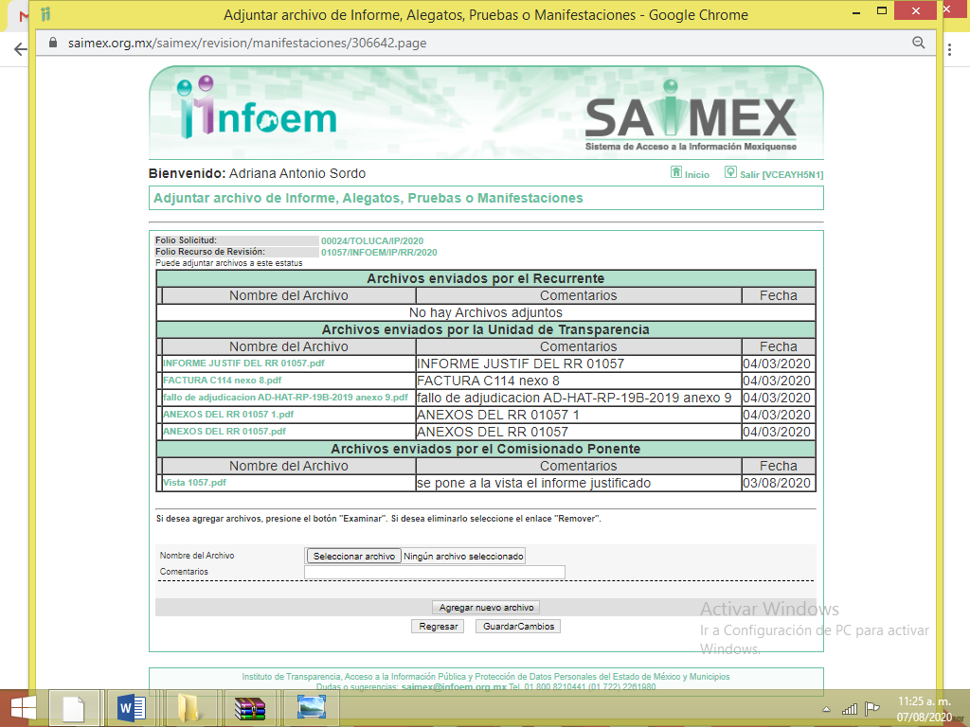
- Una vez analizado el estado procesal que guardaba el expediente, en fecha siete de agosto de dos mil veinte, la Comisionada Ponente acordó el cierre de instrucción; así como, la remisión del mismo a efecto de ser resuelto, de conformidad con lo establecido en el artículo 185, fracciones VI y VIII de la Ley de Transparencia y Acceso a la Información Pública del Estado de México y Municipios; y
CONSIDERANDO
- Competencia. Este Instituto de Transparencia, Acceso a la Información Pública y Protección de Datos Personales del Estado de México y Municipios, es competente para conocer y resolver el presente recurso, conforme a lo dispuesto en el artículo 6, Apartado A, de la Constitución Política de los Estados Unidos Mexicanos; el artículo 5, párrafos vigésimo segundo, vigésimo tercero y vigésimo cuarto, fracciones IV y V, de la Constitución Política del Estado Libre y Soberano de México; los artículos 2, fracción II, 13, 29, 36, fracciones I y II, 176, 178, 179, 181, párrafo tercero y 185, de la Ley de Transparencia y Acceso a la Información Pública del Estado de México y Municipios, y los artículos 9, fracciones I y XXIV y 11 del Reglamento Interior del Instituto de Transparencia, Acceso a la Información Pública y Protección de Datos Personales del Estado de México y Municipios.

- Interés. El recurso de revisión fue interpuesto por parte legítima en atención a que fue presentado por EL RECURRENTE, quien formuló la solicitud de información pública número 00024/TOLUCA/IP/2020.

- Oportunidad. El recurso de revisión fue interpuesto dentro del plazo de quince días hábiles contados a partir del día siguiente al en que EL RECURRENTE tuvo conocimiento de la respuesta impugnada, tal y como lo prevé el artículo 178 de la Ley de Transparencia y Acceso a la Información Pública del Estado de México y Municipios, que establece:

“Artículo 178. El solicitante podrá interponer, por sí mismo o a través de su representante, de manera directa o por medios electrónicos, recurso de revisión ante el Instituto o ante la Unidad de Transparencia que haya conocido de la solicitud dentro de los quince días hábiles, siguientes a la fecha de la notificación de la respuesta.
A falta de respuesta del sujeto obligado, dentro de los plazos establecidos en esta Ley, a una solicitud de acceso a la información pública, el recurso podrá ser interpuesto en cualquier momento, acompañado con el documento que pruebe la fecha en que presentó la solicitud.
En el caso de que se interponga ante la Unidad de Transparencia, ésta deberá remitir el recurso de revisión al Instituto a más tardar al día siguiente de haberlo recibido.”

En efecto, atendiendo a que EL SUJETO OBLIGADO notificó la respuesta a la solicitud de información pública el cuatro de febrero de dos mil veinte; en consecuencia, el plazo de quince días hábiles que el artículo 178 de la ley de la materia otorga al RECURRENTE para presentar el recurso de revisión, transcurrió del cinco al veinticinco de febrero de dos mil veinte, sin contemplar en el cómputo los días ocho, nueve, quince, dieciséis, veintidós y veintitrés de febrero de dos mil veinte; por corresponder a sábados y domingos, considerados como días inhábiles; en términos del artículo 3, fracción X de la Ley de Transparencia y Acceso a la Información Pública del Estado de México y Municipios y de conformidad con el Calendario Oficial en Materia de Transparencia, Acceso a la Información Pública y Protección de Datos Personales del Estado de México y Municipios, para el año dos mil veinte y enero de dos mil veintiuno, publicado en el Periódico Oficial “Gaceta del Gobierno”, el diecinueve de diciembre de dos mil diecinueve.

En ese tenor, si el recurso de revisión que nos ocupa, se interpuso el diecisiete de febrero de dos mil veinte, éste se encuentra dentro de los márgenes temporales previstos en el citado precepto legal y, por tanto, se considera oportuno.

- Procedibilidad. Del análisis efectuado, se advierte la procedibilidad del presente recurso de revisión, en razón de acreditación plena de todos y cada uno de los elementos formales exigidos por el artículo 180 de la Ley de Transparencia y Acceso a la Información Pública del Estado de México y Municipios, en atención a que fue presentado mediante el formato visible en EL SAIMEX.

- Estudio y resolución del asunto. Del análisis efectuado se advierte que el recurso de revisión de que se trata es procedente; toda vez, que se actualiza la hipótesis prevista en la fracción V del artículo 179 de la Ley de la materia, que a la letra indica:

“Artículo 179. El recurso de revisión es un medio de protección que la Ley otorga a los particulares, para hacer valer su derecho de acceso a la información pública, y procederá en contra de las siguientes causas:
. . .
V. La entrega de información incompleta;”

(Énfasis añadido)

El precepto legal antes citado, establece como supuesto de procedencia del recurso de revisión, la entrega de información incompleta por parte del SUJETO OBLIGADO, situación que se actualiza en el presente caso, en razón a que mediante respuesta e Informe Justificado sólo proporcionó información parcial al particular, tal como se analizará más adelante.
Para ilustrar dicha actualización, debemos recordar que el hoy RECURRENTE en la solicitud de acceso a la información pública, requirió del SUJETO OBLIGADO, vía EL SAIMEX, información generada durante la actual administración Municipal, consistente en:
- Copia del documento donde conste el costo para la obra mediante la cual se pintó de blanco los portales de Toluca.
- Copa del documento donde conste el contrato de la empresa que se encargó de la obra, así como facturas de todos los insumos o productos utilizados.
- Copia del documento donde conste que el Instituto Nacional de Antropología e Historia avaló que el color blanco es el idóneo para Los Portales de Toluca.
Ahora bien, EL SUJETO OBLIGADO pretendió dar repuesta a lo solicitado por el particular, adjuntando los documentos descritos en el Resultando III de la presente resolución.

Inconforme con la respuesta, el ahora RECURRENTE, procedió a interponer el presente recurso de revisión, señalando tanto en acto impugnado, así como en sus razones o motivos de inconformidad, que no se entregó toda la información solicitada.

Por otra parte, de las constancias que obran en el SAIMEX, se advierte que EL SUJETO OBLIGADO, exhibió el Informe Justificado correspondiente, complementando su respuesta, toda vez que el particular solicitó conocer diversa información relativa a la obra mediante la cual se pintaron de blanco los Portales de Toluca; sin embargo, mediante respuesta únicamente se le otorgó la cantidad del costo total por los insumos adquiridos para la realización de dichos trabajos y la autorización No. 401.3S.1-2019/262F, mediante el cual, el encargado de despacho del centro INAH Estado de México, autorizó el proyecto de los trabajos de reintegración de cromática de los portales de Toluca, Estado de México; mientras que, a través del Informe Justificado EL SUJETO OBLIGADO, aclaró que los responsables de pintar los Portales fueron el personal adscrito a la Dirección de Mantenimiento Urbano y mencionó que los trabajos de pintura del Portal solo fueron de mantenimiento y no de obra pública, así mismo, adjuntó la FACTURA C114 NEXO 8 y FALLO DE ADJUDICACIÓN AD-HAT-RP-19B-2019 ANEXO 9, donde se desprende el nombre de la empresa a la cual se le adjudicó la compra de los insumos y costo de los mismos, aclarando que el contrato que dio origen a dicha adjudicación se encontraba en proceso de firmas, razón por la cual, se dio vista al particular a efecto de que manifestara lo que a su derecho correspondiera; sin embargo, EL RECURRENTE no realizó manifestaciones o alegatos, ni ofreció los medios de prueba que a su derecho conviniera.

Bajo ese contexto, este Instituto analizó la totalidad de constancias que integran el expediente electrónico del SAIMEX y advirtió que las razones o motivos de inconformidad hechos valer por EL RECURRENTE devienen fundados, de acuerdo a las consideraciones de hecho y de derecho que a continuación se desagregan.
Precisado ello, se obvia el análisis de la competencia por parte del SUJETO OBLIGADO, para generar, administrar o poseer la información solicitada en el recurso que nos ocupa, dado que éste ha asumido la misma, mediante respuesta e Informe Justificado; por lo que, ante tales pronunciamientos se arriba a que genera, posee y administra la información requerida por el particular.
En este contexto, el hecho de que EL SUJETO OBLIGADO haya asumido contar con la información pública solicitada en el recurso que nos ocupa, acepta que es competente para generarla, poseerla y administrarla, en ejercicio de sus funciones de derecho público, motivo por el cual se actualiza el supuesto jurídico, previsto en el artículo 12 de la Ley de Transparencia y Acceso a la Información Pública del Estado de México y Municipios, que literalmente establece:

“Artículo 12. Quienes generen, recopilen, administren, manejen, procesen, archiven o conserven información pública serán responsables de la misma en los términos de las disposiciones jurídicas aplicables.

Los sujetos obligados sólo proporcionarán la información pública que se les requiera y que obre en sus archivos y en el estado en que ésta se encuentre. La obligación de proporcionar información no comprende el procesamiento de la misma, ni el presentarla conforme al interés del solicitante; no estarán obligados a generarla, resumirla, efectuar cálculos o practicar investigaciones.”

De hecho, el estudio de la naturaleza jurídica de la información pública solicitada, tiene por objeto determinar si ésta la genera, posee o administra EL SUJETO OBLIGADO; sin embargo, en aquellos casos en que éste la asume, implica que cuenta con dicha información; por consiguiente, a nada práctico nos conduciría su estudio, ya que se insiste, ésta fue asumida por el mismo, lo que implica que genera, posee y administra, en ejercicio de sus funciones de derecho público, motivo por el cual se actualiza el supuesto jurídico, previsto en el artículo 12 de la Ley de la materia, anteriormente referido.

Asimismo, no se omite comentar que, al haber existido un pronunciamiento por parte del SUJETO OBLIGADO mediante respuesta e Informe Justificado, a fin de dar atención a la solicitud planteada, este Instituto no está facultado para manifestarse sobre la veracidad de la información proporcionada, conforme al artículo 36 de la Ley de la Materia.
Sirve de sustento a lo anterior, el criterio 31/10 emitido por el entonces Instituto Federal de Acceso a la Información y Protección de Datos, ahora Instituto Nacional de Transparencia, Acceso a la Información y Protección de Datos Personales (INAI), el cual refiere:
“El Instituto Federal de Acceso a la Información y Protección de Datos no cuenta con facultades para pronunciarse respecto de la veracidad de los documentos proporcionados por los sujetos obligados. El Instituto Federal de Acceso a la Información y Protección de Datos es un órgano de la Administración Pública Federal con autonomía operativa, presupuestaria y de decisión, encargado de promover y difundir el ejercicio del derecho de acceso a la información; resolver sobre la negativa de las solicitudes de acceso a la información; y proteger los datos personales en poder de las dependencias y entidades. Sin embargo, no está facultado para pronunciarse sobre la veracidad de la información proporcionada por las autoridades en respuesta a las solicitudes de información que les presentan los particulares, en virtud de que en los artículos 49 y 50 de la Ley Federal de Transparencia y Acceso a la Información Pública Gubernamental no se prevé una causal que permita al Instituto Federal de Acceso a la Información y Protección de Datos conocer, vía recurso revisión, al respecto. Expedientes: 2440/07 Comisión Federal de Electricidad - Alonso Lujambio Irazábal 0113/09 Instituto de Seguridad y Servicios Sociales de los Trabajadores del Estado – Alonso Lujambio Irazábal 1624/09 Instituto Nacional para la Educación de los Adultos - María Marván Laborde 2395/09 Secretaría de Economía - María Marván Laborde 0837/10 Administración Portuaria Integral de Veracruz, S.A. de C.V. – María Marván Laborde
Criterio 31/10” (sic)

Ahora bien, es importante mencionar que el particular realizó sus requerimientos en forma de cuestionamiento; no obstante a ello, el hoy RECURRENTE, no es experto en la materia de acceso a la información pública; por ello, ésta autoridad suple la deficiencia en que incurre de conformidad con los artículos 13 y 181, cuarto párrafo de la Ley de Transparencia y Acceso a la Información del Estado de México y Municipios y refiere que debió entregarse al particular, la expresión documental que satisfaga el requerimiento de información, privilegiando en todo momento el principio de máxima publicidad.
Siendo necesario hacer hincapié que, en todo momento, los Sujetos Obligados, al analizar las solicitudes de información a ellos planteadas, deben verificar si puede o no tratarse de información que generen, posean o administren en el ejercicio de sus atribuciones o funciones y, en tal virtud, cuando haya información relacionada con la solicitud, o bien, una expresión documental, deben atenderlas. Lo anterior, tiene apoyo en el criterio 16/17, emitido por el Pleno del INAI, el cual menciona lo siguiente:
“Expresión documental. Cuando los particulares presenten solicitudes de acceso a la información sin identificar de forma precisa la documentación que pudiera contener la información de su interés, o bien, la solicitud constituya una consulta, pero la respuesta pudiera obrar en algún documento en poder de los sujetos obligados, éstos deben dar a dichas solicitudes una interpretación que les otorgue una expresión documental.
Resoluciones:
• RRA 0774/16. Secretaría de Salud. 31 de agosto de 2016. Por unanimidad. Comisionada Ponente María Patricia Kurczyn Villalobos.
• RRA 0143/17. Universidad Autónoma Agraria Antonio Narro. 22 de febrero de 2017. Por unanimidad. Comisionado Ponente Oscar Mauricio Guerra Ford.
• RRA 0540/17. Secretaría de Economía. 08 de marzo del 2017. Por unanimidad. Comisionado Ponente Francisco Javier Acuña Llamas.” (Sic)
(Énfasis añadido)
Ahora bien, es importante resaltar que los Sujetos Obligados deben garantizar el derecho de acceso a la información de los particulares, proporcionando la información con la que cuentan, en el formato en que la misma obre en sus archivos; sin necesidad de elaborar documentos ad hoc para atender las solicitudes de información, argumento que se fortalece con el criterio número 03/17 emitido por el Instituto Nacional de Transparencia, Acceso a la Información y Protección de Datos Personales (INAI), cuyo contenido se inserta a continuación:
“No existe obligación de elaborar documentos ad hoc para atender las solicitudes de acceso a la información. Los artículos 129 de la Ley General de Transparencia y Acceso a la Información Pública y 130, párrafo cuarto, de la Ley Federal de Transparencia y Acceso a la Información Pública, señalan que los sujetos obligados deberán otorgar acceso a los documentos que se encuentren en sus archivos o que estén obligados a documentar, de acuerdo con sus facultades, competencias o funciones, conforme a las características físicas de la información o del lugar donde se encuentre. Por lo anterior, los sujetos obligados deben garantizar el derecho de acceso a la información del particular, proporcionando la información con la que cuentan en el formato en que la misma obre en sus archivos; sin necesidad de elaborar documentos ad hoc para atender las solicitudes de información.

Resoluciones:

• RRA 0050/16. Instituto Nacional para la Evaluación de la Educación. 13 julio de 2016. Por unanimidad. Comisionado Ponente: Francisco Javier Acuña Llamas.
• RRA 0310/16. Instituto Nacional de Transparencia, Acceso a la Información y Protección de Datos Personales. 10 de agosto de 2016. Por unanimidad. Comisionada Ponente. Areli Cano Guadiana.
• RRA 1889/16. Secretaría de Hacienda y Crédito Público. 05 de octubre de 2016. Por unanimidad. Comisionada Ponente. Ximena Puente de la Mora.”
(Sic)
Así, los Sujetos Obligados, están constreñidos a entregar la información; tal y como, la generan y obra en sus archivos; por lo que, debe entregar aquella que contenga el mayor grado de desagregación posible; sin que, dicha situación conlleve a la realización de un documento en específico, es decir, debe entregase la información tal como conste en sus archivos y en el estado en que se encuentren, salvo las excepciones de reserva y confidencialidad de la información.
Ahora bien, es importante desglosar la información solicitada, con la remitida en respuesta e Informe Justificado, a efecto de verificar si EL SUJETO OBLIGADO satisfizo el derecho de acceso a la información del ahora RECURRENTE.

Solicitud | Respuesta | Colmó
1. Copia del documento donde conste el costo para la obra mediante la cual se pintó de blanco los portales de Toluca. | Mediante respuesta e Informe Justificado EL SUJETO OBLIGADO, señaló a través de Jefa de Departamento de Programación de Comités, que después de una búsqueda exhaustiva y razonable, se identificó el procedimiento, AD/HAT/RP/19B/2019, por un monto de 1,411,481.62 (Un millón cuatrocientos once mil cuatrocientos ochenta y un mil pesos 00/100 M.N.), relativo a la Adquisición de materiales para el remozamiento de los portales del Centro Histórico, aclarando que el responsable de pintar los portales fue el personal adscrito a la Dirección de Mantenimiento Urbano y el Director General de Servicios Públicos, mencionó que la pintura del Portal solo fueron trabajos de mantenimiento y no de obra pública. | Colmó
2. Copia del documento donde conste el contrato de la empresa que se encargó de la obra, así como facturas de todos los insumos o productos utilizados. | Mediante Informe Justificado, EL SUJETO OBLIGADO, remitió el archivo FACTURA C114 nexo 8.pdf, consistente en la factura emitida por la empresa CONSAGE S.A. DE C.V. a favor del Municipio de Toluca, por la cantidad de 1,411,481.62 (Un millón cuatrocientos once mil cuatrocientos ochenta y un mil pesos 00/100 M.N.), relativo a la Adquisición de materiales para el remozamiento de los portales del Centro Histórico, así como el archivo electrónico, fallo de adjudicacion AD-HAT-RP-19B-2019 anexo 9.pdf, consistente en el Fallo de Adjudicación Directa número AD-HAT-RP-19B-2019, referente a la Adquisición de materiales para el remozamiento de los Portales del Centro Histórico a favor de la empresa CONSAGE S.A. de C.V. por la cantidad de (Un millón cuatrocientos once mil cuatrocientos ochenta y un mil pesos 00/100 M.N.), también señaló que, lo que respecta al contrato de la compra de los insumos, se encuentra en proceso de firmas. | Parcialmente  Omitió la entrega del contrato celebrado con la empresa CONSAGE S.A. DE C.V. para la Adquisición de materiales para el remozamiento de los portales del Centro Histórico.
3. Copia del documento donde conste que el Instituto Nacional de Antropología e Historia avaló que el color blanco es el idóneo para Los Portales de Toluca. | A través de la Dirección General de Desarrollo Urbano y Obra Pública, se remitió en respuesta la autorización No. 401.3S.1-2019/262F, de fecha tres de diciembre de dos mil diecinueve, emitida por el centro INAH Estado de México, mediante el cual, el encargado de despacho del centro INAH Estado de México, autorizó el proyecto de los trabajos de reintegración de cromática del inmueble conocido como los portales de Toluca, Estado de México, donde se señala que la integración cromática tomara como referente histórico la litografía del siglo XIX del maestro Luis Coto, cuyos tonos de la gama cromática son, gris ártico, coco T5-02 y ceniza 314-03 de acuerdo a la gama comercial de comex, los cuales deberán de respetarse e igualarse. | Colmó  De la autorización proporcionada por el SUJETO OBLIGADO, se advierte que los colores autorizados para el remozamiento de los portales del Centro Histórico, son el gris ártico, coco T5-02 y ceniza 314-03 de acuerdo a la gama comercial de comex, dentro de los cuales no se encuentra el color blanco, y conforme a la factura emitida por la empresa CONSAGE S.A. DE C.V. a favor del Municipio de Toluca, se deduce que la pintura utilizada en su mayoría para el remozamiento de los portales del Centro Histórico, es el 32054/T5-02 Coco.

En mérito de lo anterior, es importante recordar que el particular solicitó conocer diversa información relativa a la obra mediante la cual se pintaron de blanco los Portales de Toluca; sin embargo, mediante Informe Justificado EL SUJETO OBLIGADO, aclaró que los responsables de pintar los Portales fue el personal adscrito a la Dirección de Mantenimiento Urbano y mencionó que los trabajos de pintura del Portal solo fueron de mantenimiento y no de obra pública, en consecuencia, estamos en presencia de un hecho negativo que no puede probarse por ser lógica y materialmente imposible, destacando un extracto de la tesis que a continuación se transcribe, que para el caso en particular dicta:

“HECHOS NEGATIVOS. FORMA EN QUE DEBEN DEMOSTRARSE POR LA PARTE QUE LOS FORMULA CUANDO CON BASE EN ELLOS SUSTENTA UNA ACCIÓN DE INCUMPLIMIENTO (INTERPRETACIÓN DE LA FRACCIÓN IV DEL ARTÍCULO 282 DEL CÓDIGO DE PROCEDIMIENTOS CIVILES PARA EL DISTRITO FEDERAL). El artículo 282 fracción IV del Código de Procedimientos Civiles para el Distrito Federal, establece que el que niega está obligado a probar cuando su negativa constituya un elemento constitutivo de su acción; esta regla no puede interpretarse literalmente, sino que debe tomarse en consideración la naturaleza tanto de la acción como de los hechos en que se funda, toda vez que sólo puede ser demostrado aquello que existe (hecho positivo), mas no así algo que no existe (hecho negativo sustancial). En este orden de ideas, la hipótesis normativa que nos ocupa atiende a la circunstancia de que no puede pretender obtener sentencia favorable quien sólo demanda con hechos negativos y pretende acreditar los mismos con su dicho, para así arrojar la carga de la prueba a la parte demandada; sino sólo aquel que, en todo caso, demuestra el hecho positivo que da origen al hecho negativo que se reclama. En consecuencia, cuando se demanda el incumplimiento de una obligación (aspecto negativo del cumplimiento), el actor tiene el deber procesal de acreditar la existencia de dicha obligación a efecto de demostrar que su incumplimiento es susceptible de actualizarse, mas no así la carga probatoria respecto del incumplimiento en cuestión, ya que éste constituye un hecho negativo sustancial que no es susceptible de ser demostrado. Más aún si se toma en consideración que el cumplimiento de una obligación se traduce en un hecho positivo, que debe ser demostrado por la parte demandada, ya que es ésta quien tiene la necesidad y facilidad lógica de acreditar esa situación a efecto de desvirtuar la acción ejercitada en su contra.
TERCER TRIBUNAL COLEGIADO EN MATERIA CIVIL DEL PRIMER CIRCUITO.
Amparo directo 287/2007. Alejandro Vargas Martínez. 6 de septiembre de 2007. Mayoría de votos. Disidente: Neófito López Ramos. Ponente: Víctor Francisco Mota Cienfuegos. Secretario: Salvador Andrés González Bárcena.”

No osbtante a lo anterior, mediante respuesta e Informe Justificado, EL SUJETO OBLIGADO señaló, que después de una búsqueda exhaustiva y razonable, se identificó el procedimiento, AD/HAT/RP/19B/2019, relativo a la Adquisición de materiales para el remozamiento de los Portales del Centro Histórico y remitió el archivo electronico FACTURA C114 nexo 8.pdf, consistente en la factura emitida por la empresa CONSAGE S.A. DE C.V. a favor del Municipio de Toluca, por la cantidad de 1,411,481.62 (Un millón cuatrocientos once mil cuatrocientos ochenta y un mil pesos 00/100 M.N.), para la Adquisición de materiales para el remozamiento de los portales del Centro Histórico, así como el archivo electrónico, fallo de adjudicacion AD-HAT-RP-19B-2019 anexo 9.pdf, consistente en el Fallo de Adjudicación Directa número AD-HAT-RP-19B-2019, referente a la Adquisición de materiales para el remozamiento de los Portales del Centro Histórico a favor de la empresa CONSAGE S.A. de C.V. por la cantidad de (Un millón cuatrocientos once mil cuatrocientos ochenta y un mil pesos 00/100 M.N.), también señaló que, lo que respecta al contrato de la compra de los insumos, se encuentra en proceso de firmas.

Ahora bien, es importante taer a contexto lo señalado en el Resolutivo segundo del fallo de adjudicación, antes mencionado, que se muestra a continuación:
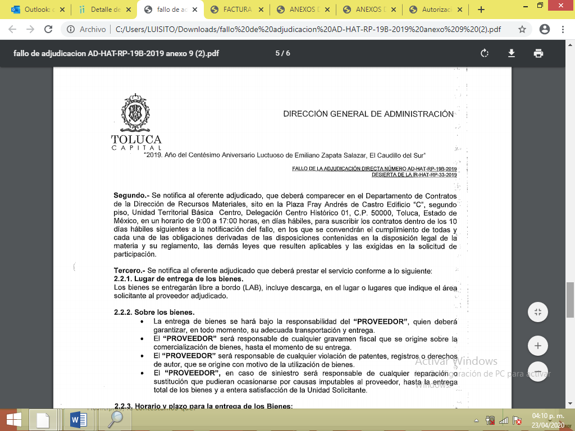
De lo anterior, se observa que el contrato o contratos para Adquisición de materiales para el remozamiento de los Portales del Centro Histórico a favor de la empresa CONSAGE S.A. de C.V., debería celebrarse con EL SUJETO OBLIGADO, dentro de los 10 dias siguientes a la notificación del fallo al oferente adjudicado, esto es, si el fallo fue notificado a la empresa señalada el dieciseis de diciembre de dos mil diecinueve, los diez dias que se contemplaron para la firma del referido contrato a la fecha de la respuesta, habia fenecio en exceso y bajo el amparo del principio de máxima publicidad y pro persona EL SUJETO OBLIGADO debió haber entregado al particular el contrato multicitado, sirviendo de sustento lo establecido en el numeral 8 de la Ley de Transparencia y Acceso a la Información Pública del Estado de México y Municipios, que es del tenor literal siguiente:

“Artículo 8. El derecho de acceso a la información o la clasificación de la información se interpretarán conforme a los principios establecidos en la Constitución Federal, los tratados internacionales de los que el Estado mexicano sea parte, la Ley General, la Constitución Local y la presente Ley.

En la aplicación e interpretación de la presente Ley deberá prevalecer el principio de máxima publicidad, conforme a lo dispuesto en la Constitución Federal, en los tratados internacionales de los que el Estado mexicano sea parte, la Ley General, la Constitución Local, así como en las resoluciones y sentencias vinculantes que emitan los órganos nacionales e internacionales especializados, favoreciendo en todo tiempo a las personas la protección más amplia, atendiendo al principio pro persona... “

En este sentido, es conveniente invocar la tesis 1a. CCCXXVII/2014 (10a.) emitida por la Primera Sala de la Suprema Corte de Justicia de la Nación, cuyo sentido es el siguiente:

Época: Décima Época
Registro: 2007561
Instancia: Primera Sala
Tipo de Tesis: Aislada
Fuente: Gaceta del Semanario Judicial de la Federación
Libro 11, Octubre de 2014, Tomo I
Materia(s): Constitucional, Común
Tesis: 1a. CCCXXVII/2014 (10a.)
Página: 613

PRINCIPIO PRO PERSONA. REQUISITOS MÍNIMOS PARA QUE SE ATIENDA EL FONDO DE LA SOLICITUD DE SU APLICACIÓN, O LA IMPUGNACIÓN DE SU OMISIÓN POR LA AUTORIDAD RESPONSABLE.

El artículo 1o. de la Constitución Política de los Estados Unidos Mexicanos impone a las autoridades el deber de aplicar el principio pro persona como un criterio de interpretación de las normas relativas a derechos humanos, el cual busca maximizar su vigencia y respeto, para optar por la aplicación o interpretación de la norma que los favorezca en mayor medida, o bien, que implique menores restricciones a su ejercicio. Así, como deber, se entiende que dicho principio es aplicable de oficio, cuando el Juez o tribunal considere necesario acudir a este criterio interpretativo para resolver los casos puestos a su consideración, pero también es factible que el quejoso en un juicio de amparo se inconforme con su falta de aplicación, o bien, solicite al órgano jurisdiccional llevar a cabo tal ejercicio interpretativo, y esta petición, para ser atendida de fondo, requiere del cumplimiento de una carga mínima; por lo que, tomando en cuenta la regla de expresar con claridad lo pedido y la causa de pedir, así como los conceptos de violación que causa el acto reclamado, es necesario que la solicitud para aplicar el principio citado o la impugnación de no haberse realizado por la autoridad responsable, dirigida al tribunal de amparo, reúna los siguientes requisitos mínimos: a) pedir la aplicación del principio o impugnar su falta de aplicación por la autoridad responsable; b) señalar cuál es el derecho humano o fundamental cuya maximización se pretende; c) indicar la norma cuya aplicación debe preferirse o la interpretación que resulta más favorable hacia el derecho fundamental; y, d) precisar los motivos para preferirlos en lugar de otras normas o interpretaciones posibles. En ese sentido, con el primer requisito se evita toda duda o incertidumbre sobre lo que se pretende del tribunal; el segundo obedece al objeto del principio pro persona, pues para realizarlo debe conocerse cuál es el derecho humano que se busca maximizar, aunado a que, como el juicio de amparo es un medio de control de constitucionalidad, es necesario que el quejoso indique cuál es la parte del parámetro de control de regularidad constitucional que está siendo afectada; finalmente, el tercero y el cuarto requisitos cumplen la función de esclarecer al tribunal cuál es la disyuntiva de elección entre dos o más normas o interpretaciones, y los motivos para estimar que la propuesta por el quejoso es de mayor protección al derecho fundamental. De ahí que con tales elementos, el órgano jurisdiccional de amparo podrá estar en condiciones de establecer si la aplicación del principio referido, propuesta por el quejoso, es viable o no en el caso particular del conocimiento.

Atento a lo anterior, es de señalar que en aras de privilegiar el principio de máxima publicidad y con el objeto de satisfacer la pretensión del particular, EL SUJETO OBLIGADO deberá hacer entrega del contrato o contratos celebrado con la empresa CONSAGE S.A. DE C.V. para la Adquisición de materiales para el remozamiento de los Portales del Centro Histórico, en versión pública, lo cual es de señalar, que no opera con la simple supresión de datos que se haga en los documentos de que se trate o con la simple decisión que tome el Servidor Público Habilitado o el Responsable de la Unidad de Transparencia del SUJETO OBLIGADO, sino que ello se deberá realizarse en términos de lo que disponen los artículos 3, fracciones IX, XX, XXI, XXXII, XLV; 6, 49 fracción VIII, 53, fracción X, 59, fracción V, 137, 143 fracción I, de la Ley de Transparencia y Acceso a la Información Pública del Estado de México y Municipios vigente, que son del tenor literal siguiente:

“Artículo 3. Para los efectos de la presente Ley se entenderá por:
IX. Datos personales: La información concerniente a una persona, identificada o identificable según lo dispuesto por la Ley de Protección de Datos Personales del Estado de México;
XX. Información clasificada: Aquella considerada por la presente Ley como reservada o confidencial;
XXI. Información confidencial: Se considera como información confidencial los secretos bancario, fiduciario, industrial, comercial, fiscal, bursátil y postal, cuya titularidad corresponda a particulares, sujetos de derecho internacional o a sujetos obligados cuando no involucren el ejercicio de recursos públicos;
XXXII. Protección de Datos Personales: Derecho humano que tutela la privacidad de datos personales en poder de los sujetos obligados y sujetos particulares;
XLV. Versión pública: Documento en el que se elimine, suprime o borra la información clasificada como reservada o confidencial para permitir su acceso.
Artículo 6. Los datos personales son irrenunciables, intransferibles e indelegables, por lo que los sujetos obligados no deberán proporcionar o hacer pública la información que contenga, con excepción de aquellos casos en que deban hacerlo en observancia de las disposiciones aplicables. En el caso de los derechos de acceso, rectificación, cancelación u oposición; los principios, procedimientos, medidas de seguridad en el tratamiento y demás disposiciones en materia de datos personales, se deberá estar a lo dispuesto en las leyes de la materia.
Artículo 49. Los Comités de Transparencia tendrán las siguientes atribuciones:
VIII. Aprobar, modificar o revocar la clasificación de la información…”
Artículo 53. Las Unidades de Transparencia tendrán las siguientes funciones:
X. Presentar ante el Comité, el proyecto de clasificación de información…”
Artículo 59. Los servidores públicos habilitados tendrán las funciones siguientes:
V. Integrar y presentar al responsable de la Unidad de Transparencia la propuesta de clasificación de información, la cual tendrá los fundamentos y argumentos en que se basa dicha propuesta…”
Artículo 137. Cuando un mismo medio, impreso o electrónico, contenga información pública y reservada o confidencial, la Unidad de Transparencia para efectos de atender una solicitud de información, deberán elaborar una versión pública en la que se testen las partes o secciones clasificadas, indicando su contenido de manera genérica y fundando y motivando su clasificación.”
Artículo 143. Para los efectos de esta Ley se considera información confidencial, la clasificada como tal, de manera permanente, por su naturaleza, cuando:
I. Se refiera a la información privada y los datos personales concernientes a una persona física o jurídico colectiva identificada o identificable…”
(Énfasis añadido)

De los citados elementos normativos se denota que el determinar la clasificación de la información que sea peticionada vía acceso a la información pública, es un trabajo en conjunto tanto de los Servidores Públicos Habilitados, como de las Unidades de Transparencia y del Comité de Transparencia del SUJETO OBLIGADO, teniendo el deber los primeros de ellos de presentar ante la Unidad de Transparencia la propuesta de la clasificación de la información, para que luego, ésta la presente ante al Comité de Transparencia, de así resultar procedente el proyecto de clasificación de la información y finalmente sea éste último quien apruebe, modifique o revoque la clasificación de la información solicitada.

Para lo cual, a su vez en el caso de información de carácter confidencial se debe atender a lo que señala el artículo 149 de la Ley de Transparencia Local vigente, cuyo contenido es de la literalidad siguiente:

“Artículo 149. El acuerdo que clasifique la información como confidencial deberá contener un razonamiento lógico en el que demuestre que la información se encuentra en alguna o algunas de las hipótesis previstas en la presente Ley.”

Es decir, EL SUJETO OBLIGADO a través de su Comité de Transparencia, para la entrega de la información materia del presente recurso; deberá elaborar acuerdo que contenga un razonamiento lógico con el que se demuestre que la información que se testa de las versiones públicas que se sirva elaborar, encuadra en alguna de las hipótesis que contempla la Ley de la Materia en su artículo 143; ya que de lo contrario, se crearía la incertidumbre jurídica en relación a si lo entregado es formalmente una versión pública, o un documento ilegible, incompleto o tachado; en otras palabras si no se exponen de manera puntual las razones de la versión pública de la documentación entregada se estaría transgrediendo el derecho de acceso a la información del solicitante.

En el caso específico, la información solicitada puede contener datos susceptibles de clasificarse, que de hacerse públicos afectarían la intimidad y vida privada de particulares; que se ha reiterado en las resoluciones de este Pleno que además de los datos especificados en la Ley de Transparencia y Acceso a la Información Pública del Estado de México y Municipios, se consideran confidenciales y por tanto deben testarse al momento de la elaboración de versiones públicas, como pudieran ser de manera enunciativa más no limitativa, números identificación oficial, número de pasaporte, números de Cuenta Bancarios o cualquier otro dato concerniente a particulares.
Así, los dados de identificación de los particulares, como son los números de identificaciones oficiales o de pasaporte, guardan registro con la nacionalidad de su titular, su fecha de nacimiento o la edad, su nombre y fotografía que los identifica como ciudadano mexicano que ha alcanzado la mayoría de edad y que los hace identificable de la colectividad.
Igualmente, resulta importante destacar que el número de cuenta bancaria de las personas físicas es información que sólo su titular o personas autorizadas poseen para el acceso o consulta de información patrimonial, o para la realización de operaciones bancarias de diversa naturaleza, por lo que la difusión pública del mismo facilitaría la afectación al patrimonio del titular de la cuenta.

Además de que, la publicidad de los números de cuenta bancaria de los particulares en nada contribuye a la rendición de cuentas, sino por el contrario, dar a conocer los números de las cuentas bancarias hace vulnerable a las personas físicas, al abrir la posibilidad de que terceros que cuenten con las posibilidades tecnológicas y/o económicas puedan realizar actos ilícitos mediante operaciones cibernéticas; en esa virtud, este Instituto determina que dicha información no puede ser del dominio público, toda vez que se podría dar un uso inadecuado a la misma o cometer algún ilícito o fraude en contra del patrimonio de los particulares.

Lo anterior encuentra sustento a su vez en lo señalado en el criterio 10/13 emitido por el entonces IFAI ahora Instituto Nacional de Transparencia y Acceso a la Información Pública del Estado de México y Municipios, así como en el diverso criterio 11/2017, que a la letra dicen:

“CRITERIO 10/13
Número de cuenta bancaria de particulares, personas físicas y morales, constituye información confidencial. De conformidad con lo dispuesto en el artículo 18, fracciones I (personas morales) y II (personas físicas) de la Ley Federal de Transparencia y Acceso a la Información Pública Gubernamental, el número de cuenta bancaria de los particulares es información confidencial por referirse a su patrimonio. A través de dicho número, el cliente puede acceder a la información relacionada con su patrimonio, contenida en las bases de datos de las instituciones bancarias y financieras, en donde se pueden realizar diversas transacciones como son movimientos y consulta de saldos. Por lo anterior, en los casos en que el acceso a documentos conlleve la revelación del número de cuenta bancaria de un particular, deberán elaborarse versiones públicas en las que deberá testarse dicho dato, por tratarse de información”

“Criterio 11/2017
Cuentas bancarias y/o CLABE interbancaria de sujetos obligados que reciben y/o transfieren recursos públicos, son información pública. La difusión de las cuentas bancarias y claves interbancarias pertenecientes a un sujeto obligado favorece la rendición de cuentas al transparentar la forma en que se administran los recursos públicos, razón por la cual no pueden considerarse como información clasificada.

Resoluciones:

• RRA 0448/16. NOTIMEX, Agencia de Noticias del Estado Mexicano. 24 de agosto de 2016. Por unanimidad. Comisionado Ponente Joel Salas Suárez.
• RRA 2787/16. Colegio de Postgraduados. 01 de noviembre de 2016. Por unanimidad. Comisionado Ponente Francisco Javier Acuña Llamas.
• RRA 4756/16. Instituto Mexicano del Seguro Social. 08 de febrero de 2017. Por unanimidad. Comisionado Ponente Oscar Mauricio Guerra Ford.”
Consecuentemente, se destaca que la versión pública que elabore EL SUJETO OBLIGADO debe cumplir con las formalidades exigidas en la Ley, por lo que para tal efecto emitirá el Acuerdo del Comité de Transparencia en términos de los artículos 122 y 124 de la Ley de Transparencia y Acceso a la Información Pública del Estado de México y Municipios, con el cual sustentara la clasificación de datos y con ello la "versión pública" de los documentos materia de la solicitud.
Efectivamente, cuando se clasifica información como confidencial o reservada es importante someterlo al Comité de Transparencia del SUJETO OBLIGADO, quien debe confirmar, modificar o revocar la clasificación.
Finalmente, no se omite mencionar que, para el caso de que EL SUJETO OBLIGADO no cuente con el contrato celebrado con la empresa CONSAGE S.A. DE C.V. para la Adquisición de materiales para el remozamiento de los Portales del Centro Histórico, deberá entregar el Acuerdo del Comité de Transparencia, en donde conste la declaratoria de inexistencia de la misma.
En tal caso, la declaratoria a que se ha hecho referencia deberá realizarse, conforme a lo dispuesto en los artículos 49, fracciones II y XIII, 169 y 170 de la Ley de Transparencia y Acceso a la Información Pública del Estado de México y Municipios, que establecen la forma en que los Sujetos Obligados deben dar curso a las Declaratorias de Inexistencia; preceptos que se transcriben a continuación:
“Artículo 49. Los Comités de Transparencia tendrán las siguientes atribuciones:
…
II. Confirmar, modificar o revocar las determinaciones que en materia de ampliación del plazo de respuesta, clasificación de la información y declaración de inexistencia o de incompetencia realicen los titulares de las áreas de los sujetos obligados;
…
XIII. Dictaminar las declaratorias de inexistencia de la información que les remitan las unidades administrativas y resolver en consecuencia;
…
Artículo 169. Cuando la información no se encuentre en los archivos del sujeto obligado, el Comité de Transparencia:
I. Analizará el caso y tomará las medidas necesarias para localizar la información;
II. Expedirá una resolución que confirme la inexistencia del documento;
III. Ordenará, siempre que sea materialmente posible, que se genere o se reponga la información en caso de que ésta tuviera que existir en la medida que deriva del ejercicio de sus facultades, competencias o funciones, o que previa acreditación de la imposibilidad de su generación, exponga de forma fundada y motivada, las razones por las cuales en el caso particular no ejerció dichas facultades, competencias o funciones, lo cual notificará al solicitante a través de la Unidad de Transparencia; y
IV. Notificará al órgano interno de control o equivalente del sujeto obligado quien, en su caso, deberá iniciar el procedimiento de responsabilidad administrativa que corresponda.
La Unidad de Transparencia deberá notificarlo al solicitante por escrito, en un plazo que no exceda de quince días hábiles contados a partir del día siguiente a la presentación de la solicitud.
Este plazo podrá ampliarse hasta por otros siete días hábiles, siempre que existan razones para ello, debiendo notificarse por escrito al solicitante.
Artículo 170. La resolución del Comité de Transparencia que confirme la inexistencia de la información solicitada contendrá los elementos mínimos que permitan al solicitante tener la certeza de que se utilizó un criterio de búsqueda exhaustivo, además de señalar las circunstancias de tiempo, modo y lugar que generaron la existencia en cuestión y señalará al servidor público responsable de contar con la misma.”
(Énfasis añadido)
Resulta aplicable el criterio de interpretación en el orden administrativo número 0008-19 emitido por Acuerdo del Pleno del Instituto de Transparencia y Acceso a la Información Pública del Estado de México y Municipios, que a la letra dice:
“INEXISTENCIA DE LA INFORMACIÓN. SUPUESTOS PARA EMITIR LA RESOLUCIÓN DE LA. De conformidad con los artículos 19, párrafo tercero y 170 de la Ley de Transparencia y Acceso a la Información Pública del Estado de México y Municipios, el Comité de Transparencia deberá emitir un acuerdo de inexistencia de información debidamente fundado y motivado, para justificar por qué no obra en los archivos del Sujeto Obligado la información que deriva de las facultades, competencias y atribuciones que los ordenamientos jurídicos aplicables le otorgan, la cual debió generar, poseer y administrar. Por tanto, en términos de los numerales previamente citados, el referido acuerdo de inexistencia procede en los siguientes momentos: a) cuando no se generó, poseyó o administró el documento teniendo la obligación conforme a la presunción legal que deriva de las facultades, competencias y atribuciones que los ordenamientos jurídicos aplicables le otorgan; b) que habiendo sido generada, poseída o administrada, por algún motivo ya no se cuenta con la información solicitada; o bien, c) cuando el Sujeto Obligado fue omiso en ejercer una facultad, competencia o atribución inexcusable. Supuestos que, de actualizarse, deberán acreditarse con las exigencias legales contempladas en los numerales 49, fracción II, 169 y 170 de la Ley de Transparencia de la entidad, a través de una resolución del Comité de Transparencia del Sujeto Obligado que confirme la inexistencia de la información, acto jurídico que genera certeza jurídica al particular de que se realizó un criterio de búsqueda exhaustivo y razonable con la debida justificación de la falta de información y en su caso, las consecuencias de ello.
Precedentes:
• En materia de acceso a la información pública. 06881/INFOEM/IP/RR/2019. Aprobado por unanimidad de votos, emitiendo voto particular las Comisionadas Zulema Martínez Sánchez y Eva Abaid Yapur. Instituto de Salud del Estado de México. Comisionado Ponente Luis Gustavo Parra Noriega.
• En materia de acceso a la información pública. 05732/INFOEM/IP/RR/2019. Aprobado por unanimidad de votos. Ayuntamiento de Chicoloapan. Comisionada Ponente Eva Abaid Yapur.
• En materia de acceso a la información pública. 04749INFOEM/IP/RR/2019 y acumulados. Aprobado por unanimidad de votos, emitiendo voto particular la Comisionada Eva Abaid Yapur. Universidad Politécnica del Valle de Toluca. Comisionado Ponente Javier Martínez Cruz.”
(Énfasis añadido)
Por consiguiente, las razones y motivos de inconformidad señalados por EL RECURRENTE, resultan fundadas; por lo que, lo procedente es modificar la respuesta otorgada por el SUJETO OBLIGADO y ordenar haga entrega del contrato o contratos celebrados con la empresa CONSAGE S.A. DE C.V. para la Adquisición de materiales para el remozamiento de los Portales del Centro Histórico, en versión pública.
Así, con fundamento en lo prescrito en los artículos 5, párrafos vigésimo segundo, vigésimo tercero y vigésimo cuarto de la Constitución Política del Estado Libre y Soberano de México; 2, fracción II, 19, 29, 36, fracciones I y II, 176, 178, 179, 181, 185, fracción I, 186 y 188 de la Ley de Transparencia y Acceso a la Información Pública del Estado de México y Municipios, este Pleno:
R E S U E L V E
PRIMERO. Resultan fundadas las razones o motivos de inconformidad planteadas por EL RECURRENTE, en términos del Considerando QUINTO de la presente resolución.
SEGUNDO. Se MODIFICA la respuesta otorgada por EL SUJETO OBLIGADO a la solicitud de información motivo del recurso de revisión 01057/INFOEM/IP/RR/2020 y se le ordena en términos del Considerando QUINTO de la presente resolución, entregue al RECURRENTE, vía SAIMEX, en versión pública, lo siguiente:
” El contrato celebrado con la empresa CONSAGE S.A. DE C.V. para la Adquisición de materiales para el remozamiento de los Portales del Centro Histórico en la administración Municipal 2019-2021.

Debiendo notificar al RECURRENTE el Acuerdo de Clasificación de la información que emita el Comité de Transparencia con motivo de las versiones públicas.

En caso de no contar con el contrato que se ordena, el Comité de Transparencia deberá emitir el Acuerdo de Inexistencia, en términos de los artículos 49, fracciones II y XIII, 169 y 170 de la Ley de Transparencia y Acceso a la Información Pública del Estado de México y Municipios, debiendo notificarlo al RECURRENTE al momento de dar cumplimiento a la presente resolución.”

TERCERO. Notifíquese a la Titular de la Unidad de Transparencia del SUJETO OBLIGADO, para que conforme a los artículos 186, último párrafo y 189, párrafo segundo de la Ley de Transparencia y Acceso a la Información Pública del Estado de México y Municipios, dé cumplimiento a lo ordenado dentro del plazo de diez días hábiles, debiendo informar a este Instituto en un plazo de tres días hábiles siguientes sobre el cumplimiento dado a la presente resolución.
CUARTO. Con fundamento en el artículo 198 de la Ley de Transparencia y Acceso a la Información Pública del Estado de México y Municipios, se apercibe al SUJETO OBLIGADO que, en caso de negarse a cumplir la presente resolución o hacerlo de manera parcial se actuará de conformidad con lo previsto en los artículos 213, 214, 216 y 217 de dicha Ley.
QUINTO. Notifíquese al RECURRENTE la presente resolución.
SEXTO. Hágase del conocimiento del RECURRENTE que de conformidad con lo establecido en el artículo 196 de la Ley de Transparencia y Acceso a la Información Pública del Estado de México y Municipios, podrá impugnar la presente resolución vía Juicio de Amparo en los términos de las leyes aplicables.
ASÍ LO RESUELVE, POR UNANIMIDAD DE VOTOS, EL PLENO DEL INSTITUTO DE TRANSPARENCIA, ACCESO A LA INFORMACIÓN PÚBLICA Y PROTECCIÓN DE DATOS PERSONALES DEL ESTADO DE MÉXICO Y MUNICIPIOS, CONFORMADO POR LOS COMISIONADOS ZULEMA MARTÍNEZ SÁNCHEZ; EVA ABAID YAPUR; JOSÉ GUADALUPE LUNA HERNÁNDEZ, JAVIER MARTÍNEZ CRUZ Y LUIS GUSTAVO PARRA NORIEGA, EN LA DÉCIMA TERCERA SESIÓN ORDINARIA CELEBRADA EL DÍA DOCE DE AGOSTO DE DOS MIL VEINTE, ANTE EL SECRETARIO TÉCNICO DEL PLENO, ALEXIS TAPIA RAMÍREZ.
Zulema Martínez Sánchez
Comisionada Presidenta
(RÚBRICA)
Eva Abaid Yapur  Comisionada  (RÚBRICA) | José Guadalupe Luna Hernández  Comisionado  (RÚBRICA)
Javier Martínez Cruz  Comisionado  (RÚBRICA) | Luis Gustavo Parra Noriega  Comisionado  (RÚBRICA)
Alexis Tapia Ramírez
Secretario Técnico del Pleno
(RÚBRICA)

Esta hoja corresponde a la resolución de fecha doce de agosto de dos mil veinte, emitida en el recurso de revisión número 01057/INFOEM/IP/RR/2020.
YSM/AAS

